Как правильно реагировать на ошибки ребёнка?
«Прости», «Извини», «Я виноват» — кажется, это очень простые слова, которые позволяют признать ошибки и не обидеть другого человека. Но многие люди предпочитают молчать или проявляют полное равнодушие.
Учить признавать свои ошибки детей необходимо с раннего детства. И основным примером здесь могут быть только родители. Чтобы у детей не было постоянного чувства вины и стыда, нужно показать им, что ошибки не являются чем-то недопустимым и позорным. Право на ошибку имеет каждый человек. Если родители не принимают этого, то у ребенка может появиться чувство страха. Он будет бояться наказания, а не находить из сложившегося положения выход.
Нередко можно наблюдать такую ситуацию: ребенок пролил или просыпал что-то и сам старается убрать, но родители, заметив это, делают все за него. К тому же упрекают, часто повышая голос. В этом случае ребенок чувствует себя виноватым и беспомощным. Здесь взрослые неправы в том, что они лишили его возможности учиться на своих ошибках.
Научить ребенка принимать свои ошибки можно только в том случае, если он будет осознавать последствия своих действий. Ребенок поймет, что он действительно ошибся и что-то необходимо сделать для исключения последствий, найдет решение, как исправить сложившееся положение, и если он кого-то обидел, то попросит прощения. В этом случае ребенок приобретает собственный опыт.
Существуют различия между последствиями и наказанием. Совершенная ошибка должна иметь закономерно вытекающие последствия. К примеру, за грубость ребенка не нужно лишать любимой игры, он должен просто попросить прощения. Последствия всегда должны быть пропорциональны совершенному поступку. Например, не нужно заставлять ребенка убирать всю кухню, если он пролил чай.
Последствия должны всегда служить уроком и не относиться к личности ребенка, а только к самим совершенным действиям. Ребенок не должен ощущать себя виноватым и стыдиться, ему нужно свою ошибку просто исправить. И еще, никто не идеален, и поэтому требовать безукоризненных действий от кого бы то ни было нельзя. Ребенку не нужны неосуществимые цели. Он учится.
Для осознания своих ошибок каждому нужно немало смелости. Ребенок почувствует себя более ответственным, если родители будут советоваться с ним относительно исправления ситуации и узнавать его мнение. Только поддержка, искреннее выражение чувств и похвала без обмана создадут у ребенка чувство уверенности. Взрослые могут оказать влияние на своего ребенка только собственным примером и отношением к произошедшему поступку.
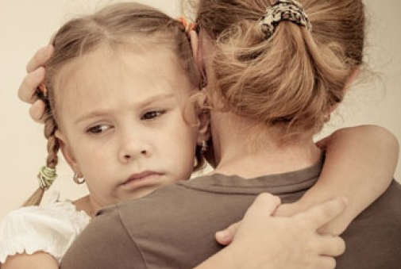
Когда ваш ребенок признает совершенную ошибку, поблагодарите его за то, что он вам сказал. Да, прежде чем вы отругаете или накажите ребенка, поблагодарите его за то, что он сказал правду. Он почувствует, что может что-то сказать, даже если у него проблемы или нужна помощь. Он должен быть в состоянии рассказать вам как хорошие, так и плохие новости о своей жизни и событиях, в том числе, когда он виновен или сделал ошибку. Ему нужно знать, что более важно быть честным со своими родителями, чем скрывать вещи и испытывать больше проблем. Говорите спасибо своим детям, когда они рассказывают вам об ошибке, признают свою роль в этом. Помогите ребенку исправить свою ошибку и принести извинения. Подготовила: воспитатель Макарова В.С.

